



# Plataforma Orienta-T

# Manual de Usuario

Versión 1.0

**FUNDACIÓN UNIVERSIDAD DEL NORTE**

**BARRANQUILLA**

**2021**

Contenido

Plataforma Orienta-T i

Manual de Usuario i

1. Introducción 3

2. Manual de Usuario 4

2.1 Especificaciones. 4

2.2 Conceptos generales. 5

2.3 Acceso 5

2.4 Requisitos recomendados. 6

2.5 Plataforma: 7

3. Funciones administrativas 13

3.1 Menú Administrativo 13

3.2 Reporte 13

3.3 Gestión de Variables 16

3.4 Gestión de Usuarios 17

4. Solución a errores comunes: 18

4.1 No ha sido posible verificar su e-mail: 18

4.2 Contraseña errada o su cuenta aún no está activa 18

| Version Number | Date | Description of Change |
| --- | --- | --- |
| 1.0 | 11/13/2021 | a. Procesamiento de los perfiles ocupacionales  b. Generación del módulo de administración del sistema  c. Generación del módulo de análisis de información del mercado. |

## Introducción

Orienta-T, es una herramienta web que facilita a los estudiantes una guía para conocer las ocupaciones afines a su perfil, intereses y habilidades. A través de esta plataforma, los jóvenes realizarán un test para establecer su perfil ocupacional dentro del contexto de sus propios territorios, con el fin de que puedan tener mayor información sobre la oferta educativa y el mercado laboral. Esta plataforma promueve en los alumnos la reflexión sobre su futuro, a través del análisis de sus intereses y habilidades. En esta herramienta los estudiantes pueden encontrar la personalidad, habilidades, conocimientos, cualificaciones y áreas afines con el fin de que puedan tener mayor información sobre la oferta educativa y el mercado laboral.

Orienta-T permite establecer el perfil ocupacional de los estudiantes con base en la versión validada para Colombia de la escala psicométrica de preferencias profesionales superior (PPS). Esta escala es utilizada para establecer los niveles de interés en 13 áreas profesionales y ocupacionales que se enlazan con los oficios y profesiones definidas en la clasificación nacional de ocupaciones.

Esta nueva versión permitirá actualizar la oferta laboral, la clasificación nacional de ocupaciones y la oferta educativa, entre otras características.

## Manual de Usuario

### Especificaciones.

La plataforma Orienta-T se ha desarrollado con el fin de ofrecer a los usuarios un repositorio de información especializada y actualizada. Esta plataforma fue diseñada pensando en brindar una óptima experiencia de usuario. A continuación, a manera de referencia se presenta el stack tecnológico utilizado en la plataforma:

#### Aplicaciones y datos

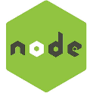

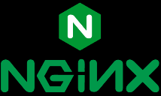

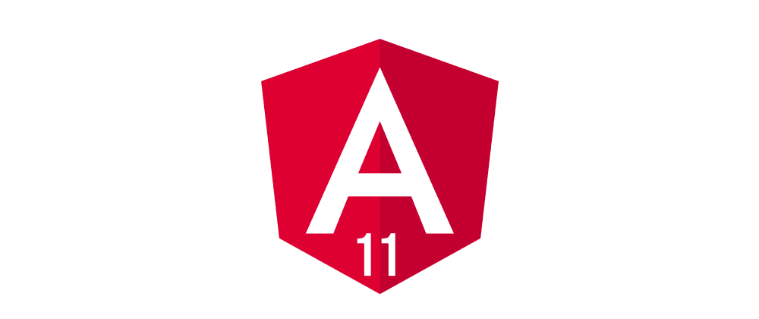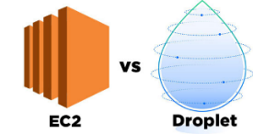

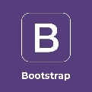



#### DevOps

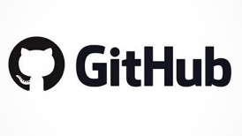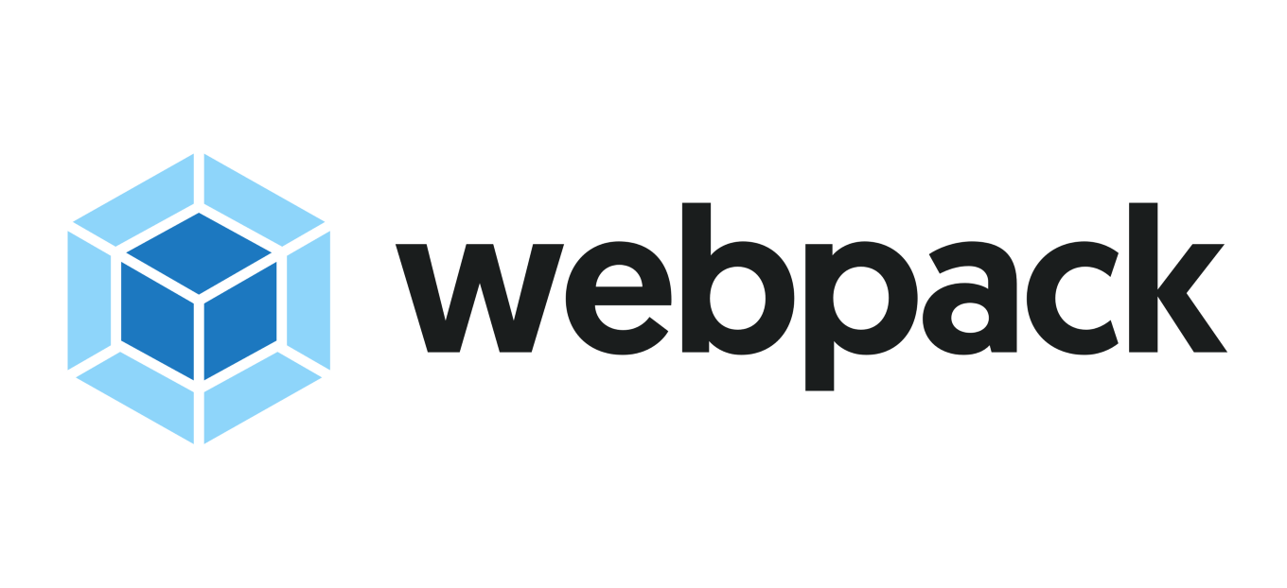

#### 5 Vacíos De Google Analytics Que Debes Llenar Ahora MismoUtilidades



### Conceptos generales.

Para dar apoyo a cada una de las secciones de este documento, a continuación, se definen conceptos y componentes que se pueden encontrar dentro de la plataforma y que son transversales al flujo de trabajo de los usuarios:

* **CNO**: La CNO es la organización sistemática de las ocupaciones existentes en el mercado laboral colombiano, que utiliza una estructura que facilita la agrupación de empleos y la descripción de las ocupaciones de una manera ordenada y uniforme. https://observatorio.sena.edu.co/Content/pdf/cno2015.pdf
* **Nivel**: Corresponde al segundo digito, se ha implementado una página en la cual puede observar los niveles de complejidad de las funciones. Si bien es un campo que podría no cambiar en el tiempo, se ha dejado la opción de agregar y seleccionar los niveles existentes, editar descripción e iconos.
* **Gran Grup**o: El campo de actividad laboral, corresponde la primer digito de una ocupación. Actualmente el usuario administrativo, puede editar o agregar información, en el caso de que surjan cambios en el tiempo. Es posible agregar o editar un icono representativo que se verá reflejado en los distintos reportes.
* **Campos Ocupacionales**: Corresponde al Tercer digito, el campo ocupacional es un conjunto de ocupaciones que genera productos y servicios del mismo tipo en el sistema de producción, desarrollando procesos y operando tecnologías específicas. Se ha implementado una opción para agregar o editar.
* **Ocupación**: Corresponde al cuarto digito. La ocupación es un elemento del campo ocupacional; está definida dentro de un área de desempeño y a un nivel de cualificación determinado. El usuario puede editar o agregar información
* **Onet:** Corresponde la clasificación internacional

### Acceso

Los usuarios pueden acceder a la plataforma a través del link: [www.orienta-t.co](http://www.orienta-t.co)

#### Tipos de usuarios

Con el fin de crear un control de funcionalidades basado en roles y permisos, se han creado tres tipos de usuario.

**General/Estudiante:** Los usuarios que se registran por primera vez en la plataforma, pasan a ser usuarios de tipo **General/Estudiante**. Este rol, permite a los usuarios realizare el test y recibir resultados en su correo.

**Staff:** Este rol permite al usuario visualizar reportes de la plataforma.

**Administrador:** Este usuario puede crear nuevos usuarios, visualizar reportes y gestionar roles.

### Requisitos recomendados.

* Acceso a **internet**: 10Mb ancho de banda
* Computador o Sistema:
  + Windows 7 o superior, Mac OSX 10.5 superior
  + Mínimo de 4 GB RAM
  + Aprox. 50MB Espacio libre.
* Navegadores soportados
  + Chrome: última versión
  + Firefox: última versión
  + Edge: Ultimas dos versiones
  + IE 11
  + Safari: las 2 versiones más recientes
  + iOS: las 2 versiones más recientes
  + Android: Q (10.0), Pie (9.0), Oreo (8.0), Nougat (7.0)

### Plataforma:

#### Página principal

Ingrese a [www.orienta-t.co](http://www.orienta-t.co) donde podrá elegir entre iniciar sección o crear una nueva cuenta para poder realizar el test.

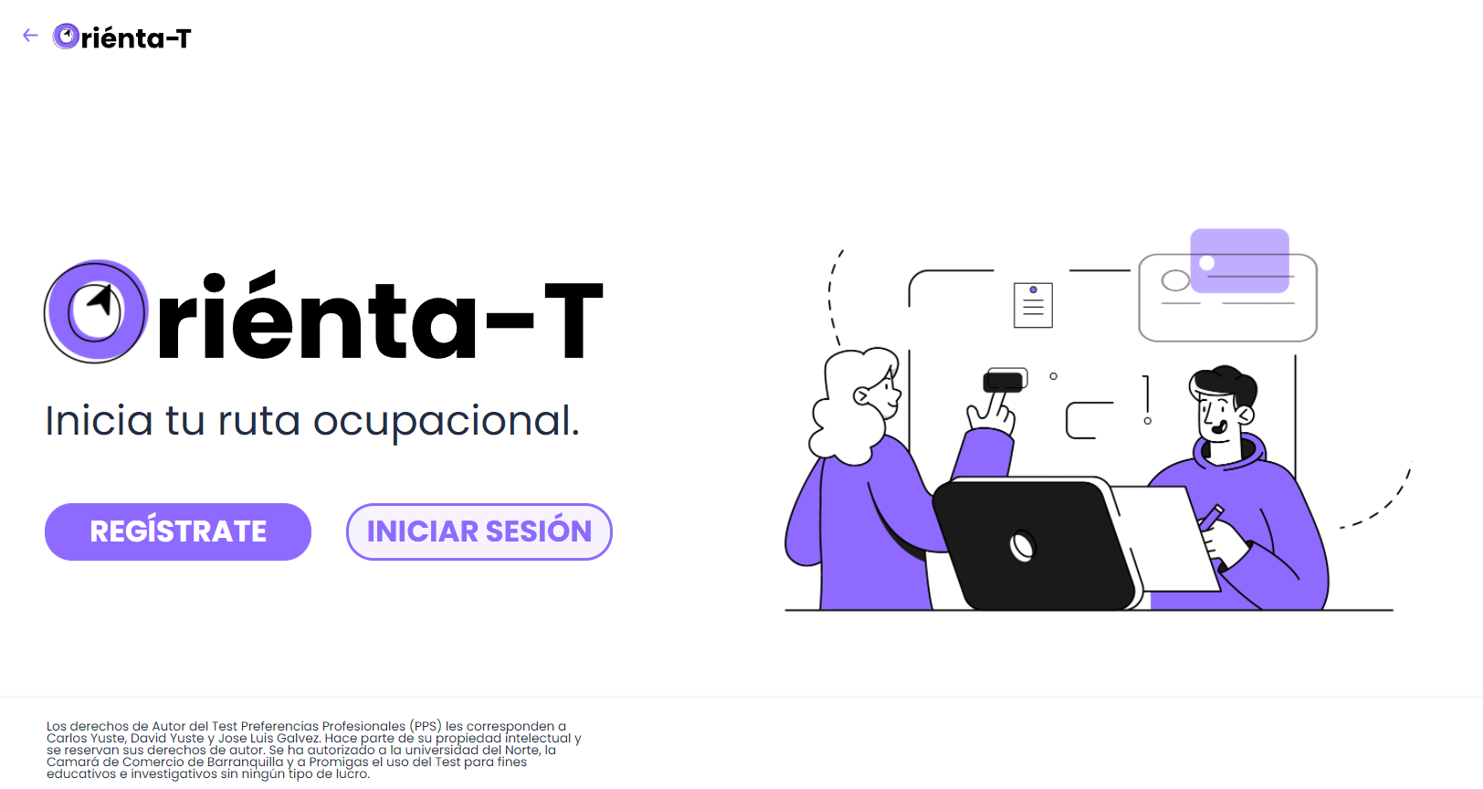

#### Registro de usuarios

Los usuarios de la plataforma pueden registrarse creando una nueva contraseña y utilizando un e-mail:

Ruta: <https://www.orienta-t.co/#/auth/register>

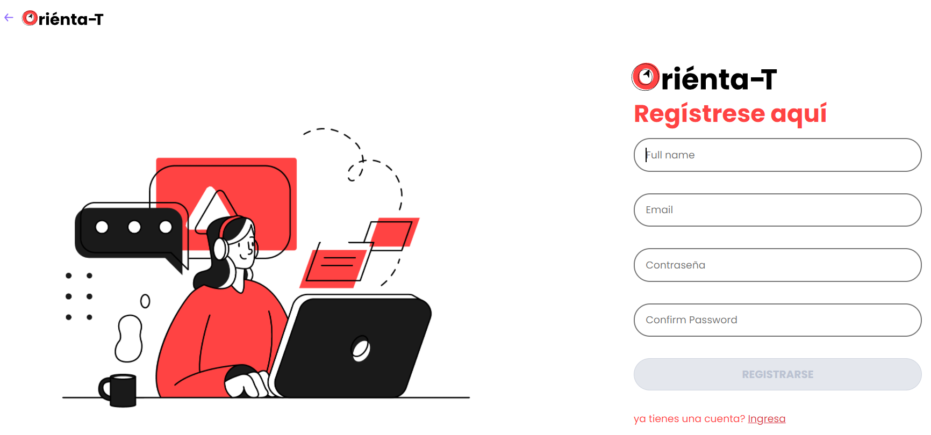

* **Activar cuenta de usuario:** Recibirá un link en su cuenta de correo electrónico registrado, de clic en el enlace con el fin de activar su cuenta.

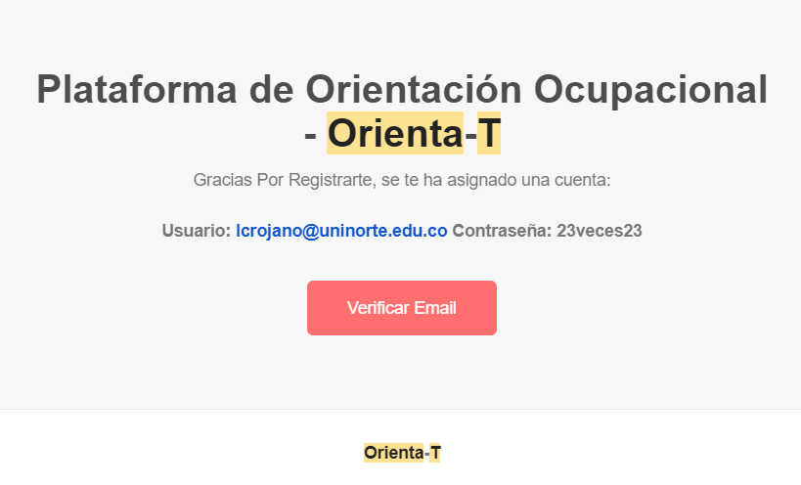

* Finalmente podrá observar un mensaje que indica que su cuenta ha sido activada:

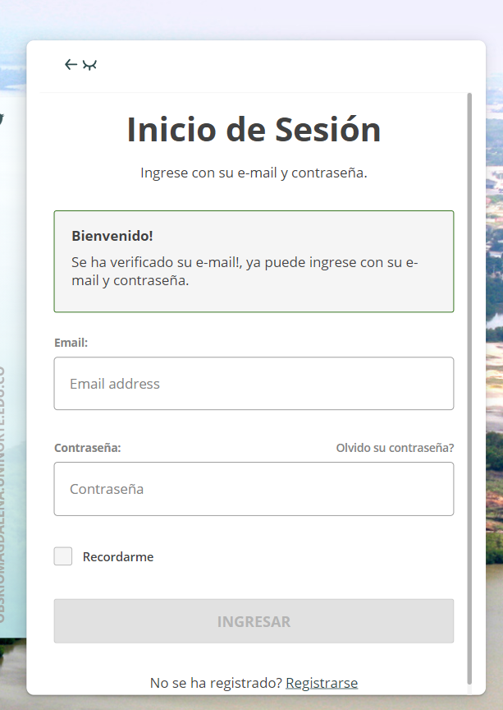

#### Ingreso al sistema

Si el usuario ya cuenta con e-mail y contraseña registrado puede ingresar a través de: <https://www.orienta-t.co/#/auth/login>

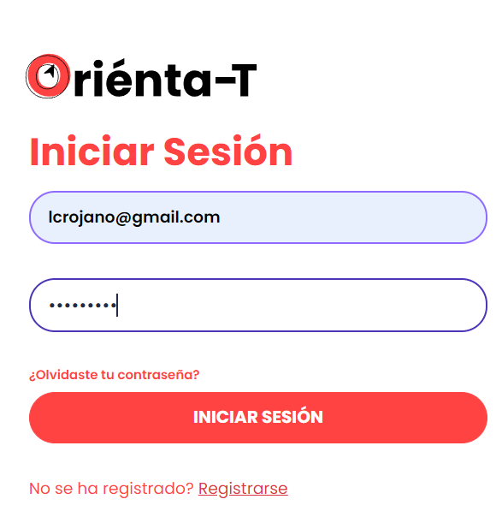

#### Cerrar Sesión

En el momento que usuario desee, puede dar clic en el circulo que contiene una imagen o una letra inicial de su e-mail, y luego clic en “Cerrar Sesión”.

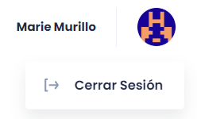

#### Instrucciones del Test

Luego de ingresar al sistema, se presentará un panel de instrucciones, en el cual debe dar clic en continuar. Adicionalmente si usted es administrador, podrá observar un link hacia el área de administración.

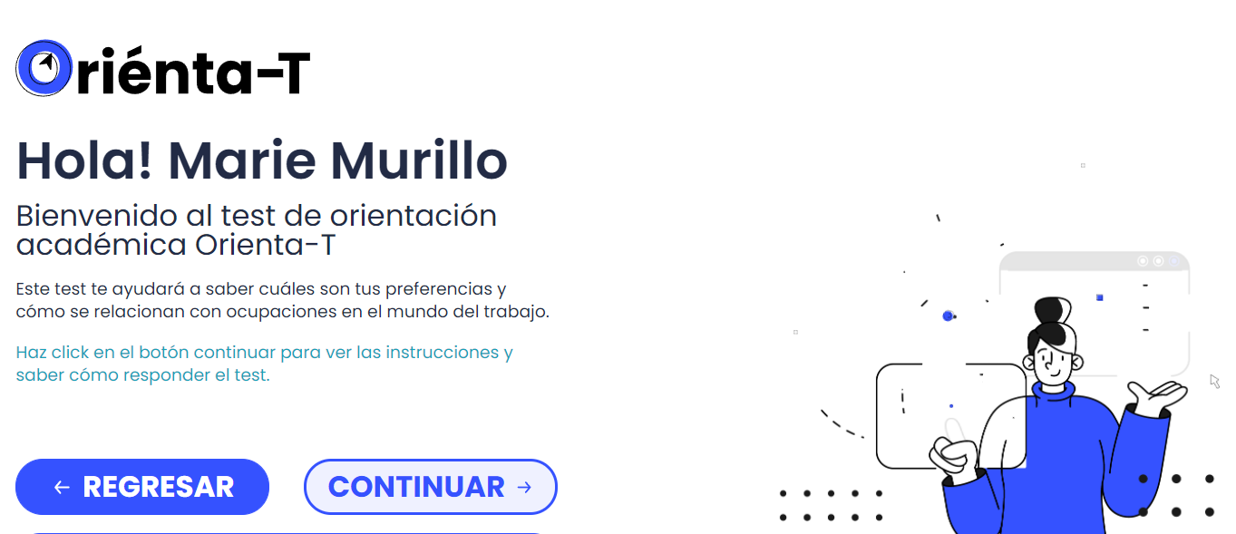

#### Anatomía del test

El test consta de una serie de grupos de 4 preguntas. Estas pueden ser calificadas en una escala intuitiva de 5 opciones. A continuación, se puede visualizar la estructura de un grupo de preguntas:

Barra de progreso

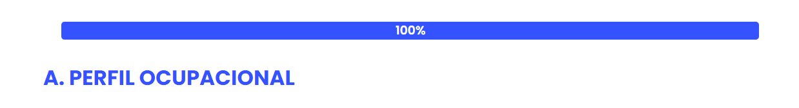

Nombre de sección

Instrucción / Rótulos

Pregunta

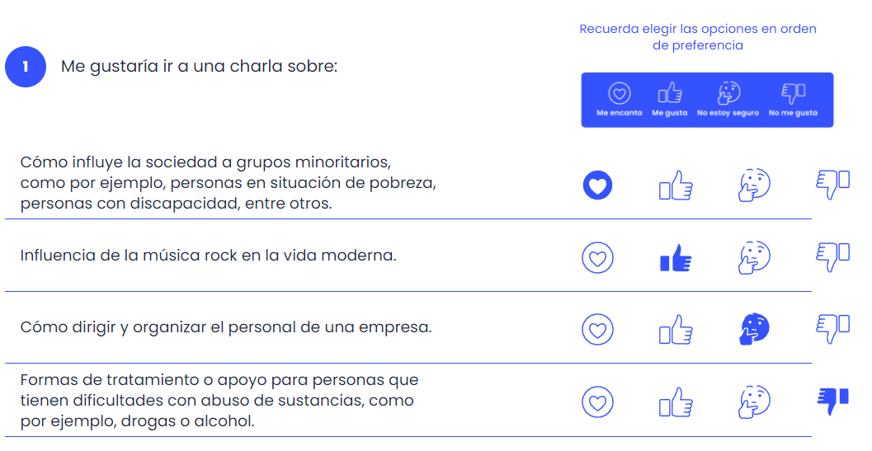

Opciones

Escala

#### Perfil ocupacional

Luego de finalizar la encuesta, el sistema calculará los 3 perfiles con mayor puntaje. Estos serán presentados al usuario y este podrá seleccionar áreas de desempeño según su perfil de interés.

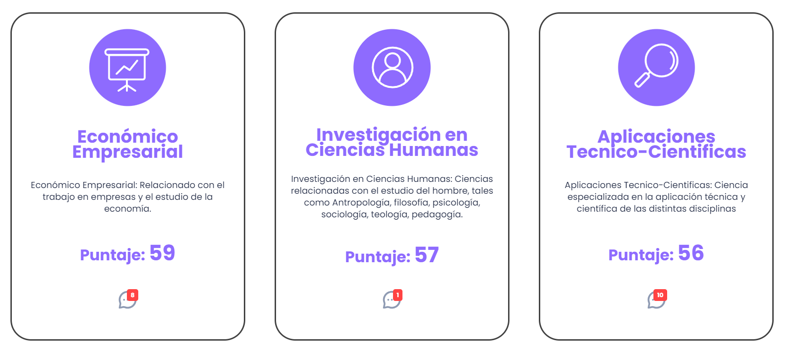

Perfil

Descripción

Puntaje

Áreas de desempeño

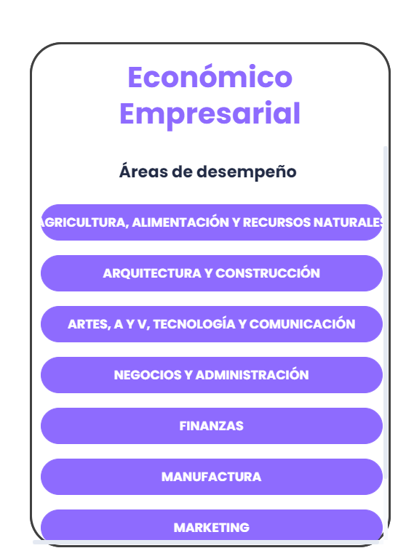

Áreas de desempeño

Del perfil seleccionado

#### Carreras por nivel

Puede observar un listado de carreras por cada uno de los 4 niveles ocupacionales, de clic en una de las opciones desplegadas para dirigirse a la descripción de la ocupación

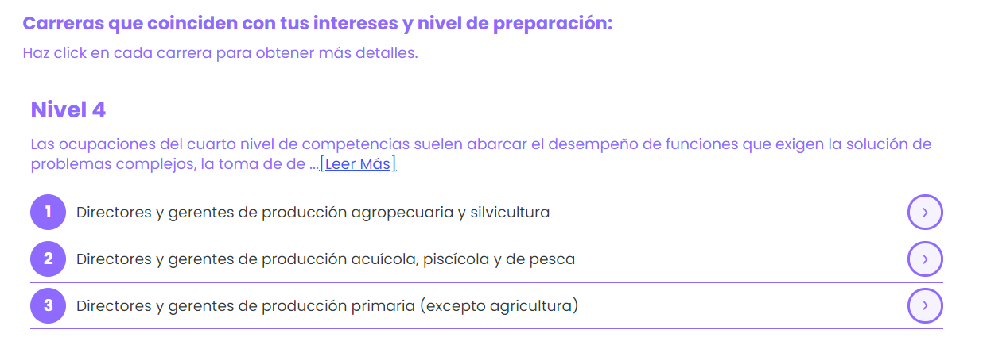

#### Ocupación

Finalmente puede observar la ocupación seleccionada, donde además puede revisar la personalidad, salida ocupacional, habilidades, conocimientos, cualificaciones y carreras afines. El usuario además podrá navegar entre las distintas carreras afines.

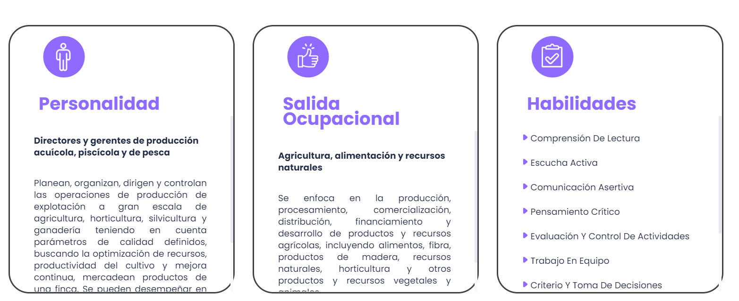

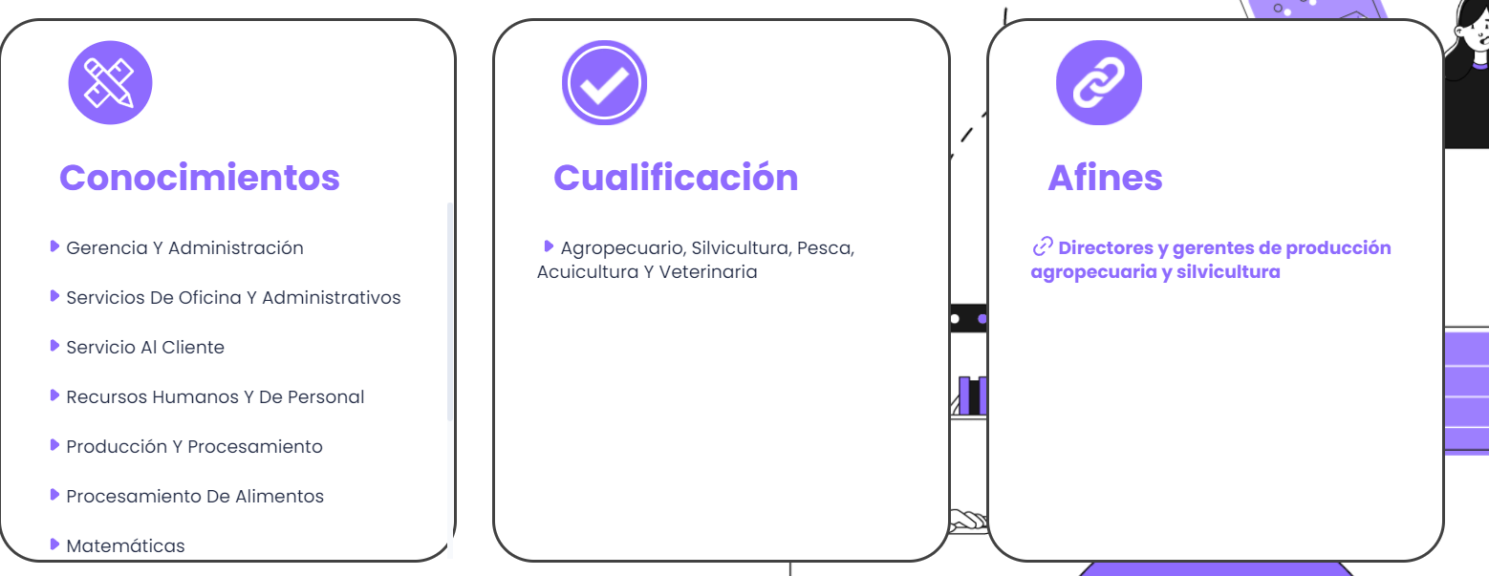

## Funciones administrativas

### Menú Administrativo

Los usuarios de tipo administrador tendrán habilitado un panel en el cual pueden encontrar cada una de las opciones del modulo de administración. Si usted requiere un usuario de administración debe solicitarlo a los administradores de la plataforma.

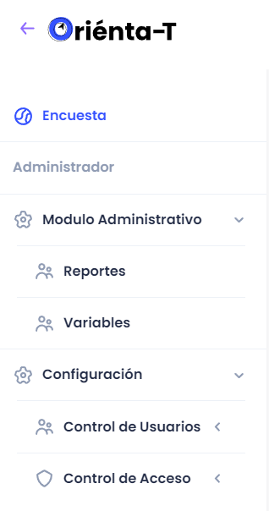

### Reporte

En el menú reporte, usted puede observar en tiempo real un consolidado de las encuestas que se han realizado en la plataforma.

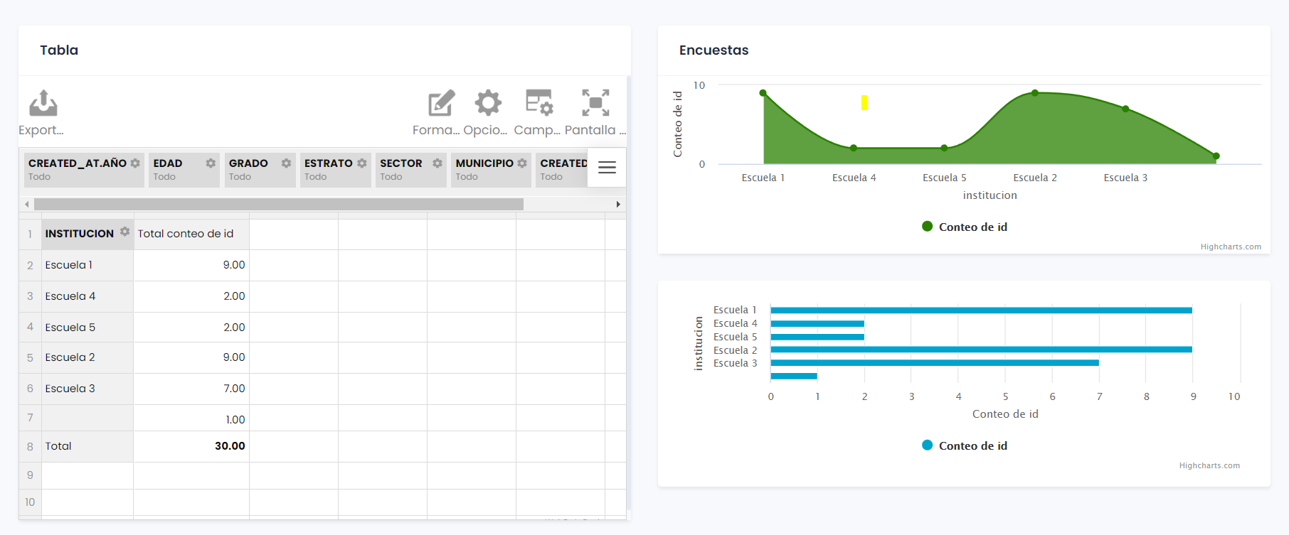

En este panel usted puede descargar el reporte o ver las estadísticas generales.

#### Tabla dinámica y exportación de datos

Adicionalmente usted puede ajustar el reporte a sus requerimientos a través de la herramienta de tabla dinámica. Para ello, seleccione las variables que desea ver en las filas, coluna, y cálculos, esto actualizara automáticamente los gráficos de visualización

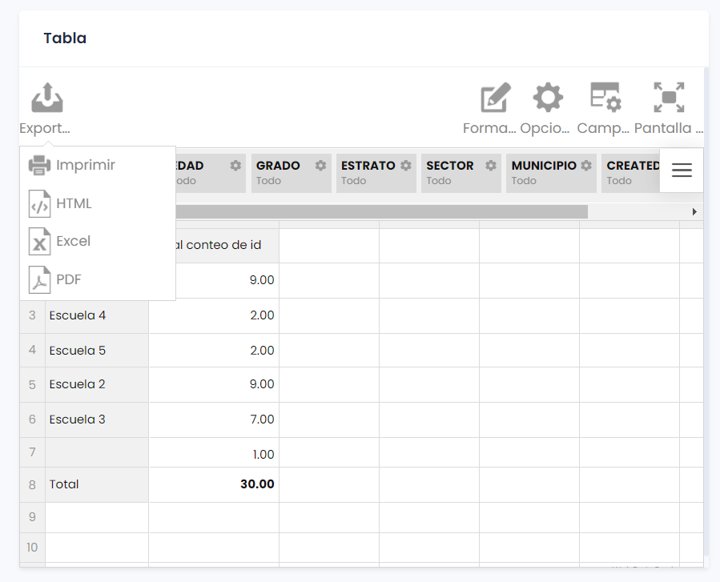

* **Exportar**, permite exportar el reporte en formato Excel, PDF o imprimir.

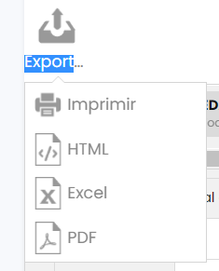

* 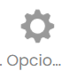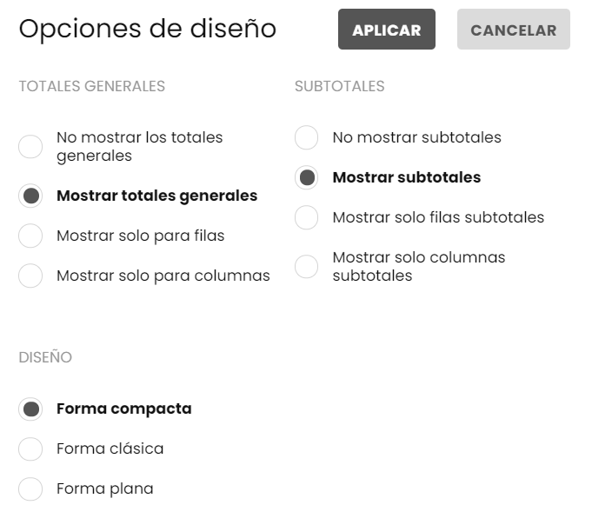**Opciones**, permite visualizar distintas vistas para el reporte. Se recomienda utilizar forma “Plana” para descargar a Excel, y “Compacta” en caso de requerir funciones de tabla dinámica.
* 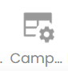**Campos**, permite agregar datos a filas, columnas o valores.

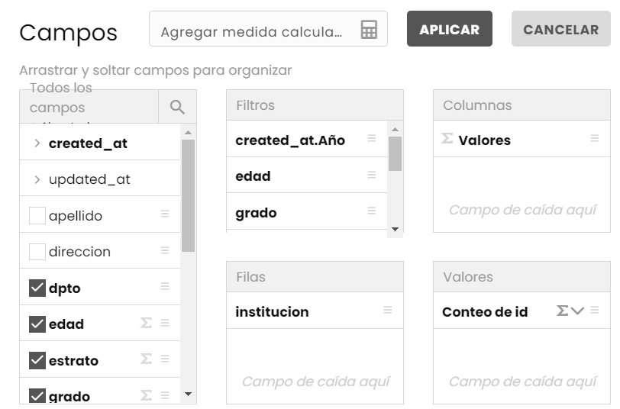

### Gestión de Variables

El menú de gestión de variables le permite actualizar las tablas bases que generan los reportes de la plataforma. De esta forma, si se requiere actualizar las tablas de habilidades, perfiles, onets, cualificaciones etc., será sencillo subir un archivo que contenga los cambios y realizar la actualización en masa:

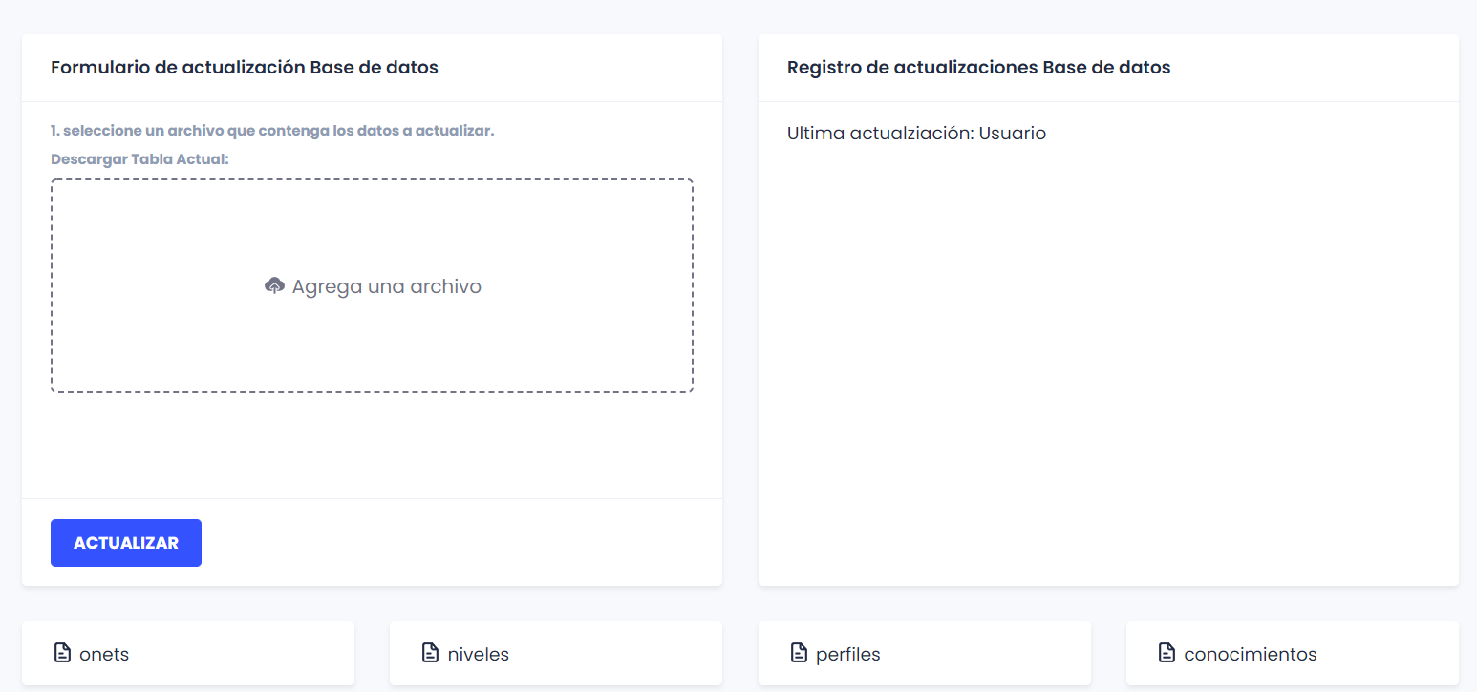

#### Visualizar tabla

El contenido de cada tabla puede ser visualizado haciendo clic sobre el nombre de la tabla.

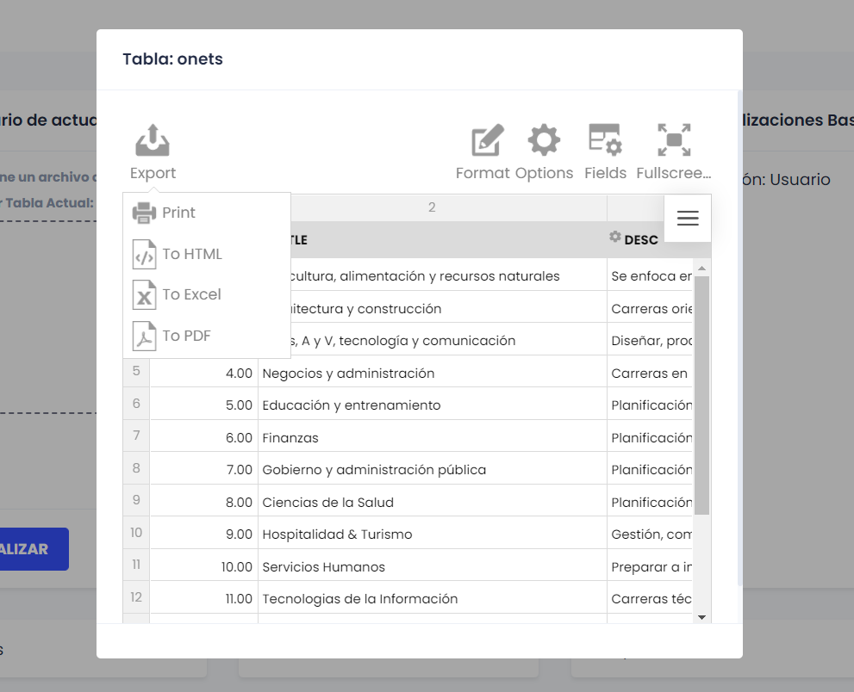

### Gestión de Usuarios

En este menú, el usuario administrado podrá revisar los distintos usuarios que se han registrado en la plataforma. Los usuarios de tipo estudiante, son quienes pueden realizar la encuesta, mientras que los administradores y Staff pueden otorgar permisos, ver ó descargar reportes o actualizar las bases de datos de la plataforma.

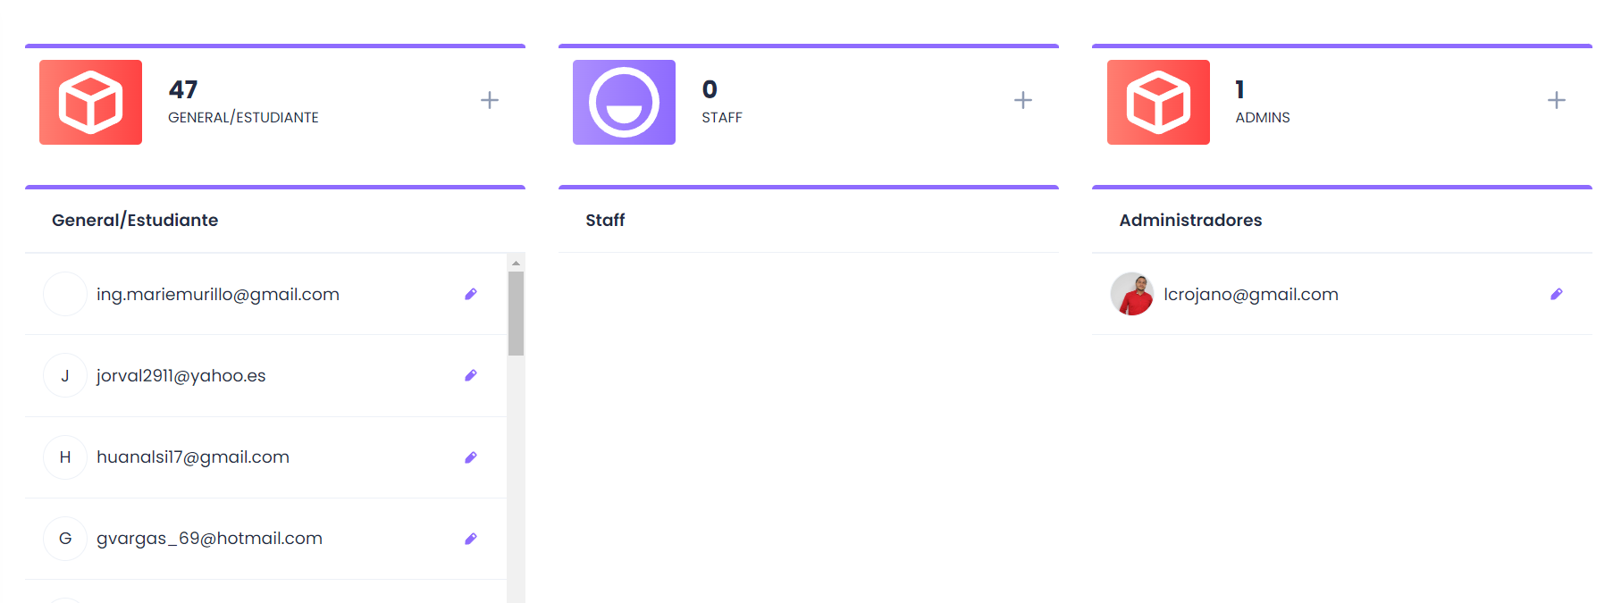

#### Editar/ Agregar Usuario

En este menú puede actualizar la información de los estudiantes ó cambiar el tipo de rol del usuario.

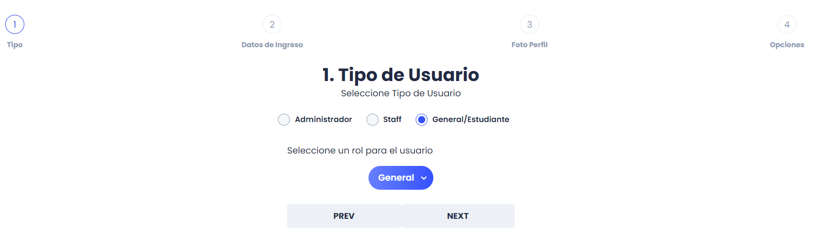

## Solución a errores comunes:

Los siguientes son algunos mensajes de errores que puede encontrar al utilizar la plataforma y una sugerencia sobre cómo solucionarlos.

### No ha sido posible verificar su e-mail:

Es posible que el enlace de verificación este caducado, debe intentar registrarse nuevamente, En caso de recibir reiteradamente un mensaje de error al momento de verificar su e-mail, por favor escribanos un correo a lcrojano@uninorte.edu.co para activar su cuenta.

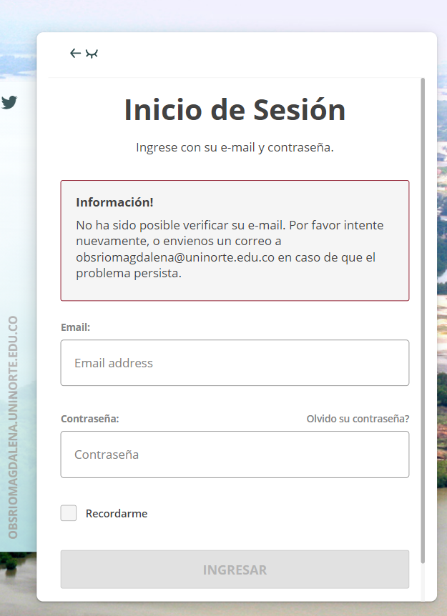

### Contraseña errada o su cuenta aún no está activa

Seguir el procedimiento para recuperar contraseña, si el problema persiste, por favor envié un correo a lcrojano@uninorte.edu.co para verificar su caso.

